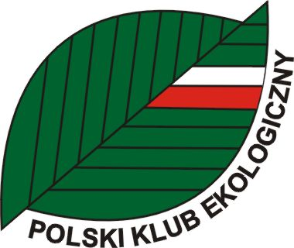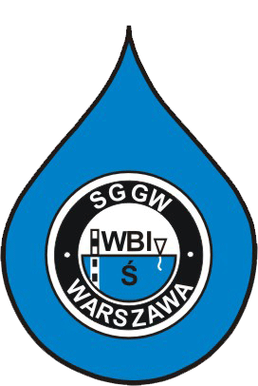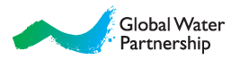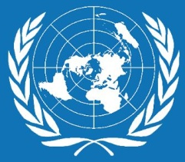

ZAPROSZENIE

Global Water Partnership Polska wraz z Polskim Klubem Ekologicznym zapraszają na Krajowe Konsultacje Wodne, prowadzone pod patronatem ONZ

w dniu 11 kwietnia 2014 r.
godz. 9:30

Szkoła Główna Gospodarstwa Wiejskiego w Warszawie
Wydział Budownictwa i Inżynierii Środowiska
Laboratorium - Centrum Wodne
(sala wystawiennicza, parter)
ul. Ciszewskiego 6
02-776 Warszawa

Konsultacje mają służyć podsumowaniu doświadczeń zdobytych podczas realizacji Milenijnych Celów związanych z wodą w Polsce.
Celem jest skonfrontowanie polskich realiów i możliwości z założeniami zrównoważonego rozwoju po 2015r., gdzie zapewnienie dostępu do wody o odpowiedniej jakości, jak również do urządzeń sanitarnych jest sprawą priorytetową, będącą podstawą praw człowieka. Całościowe podejście do obiegu wody oraz wdrożenie konieczności jej ochrony jest podstawą do rozwiązania problemów, związanych z wyżywieniem, zdrowiem, energią, edukacją, jak również z walką z nierównościami, oraz z dyskryminacją.

Maria Staniszewska Tomasz Okruszko

Prezes Polskiego Klubu Ekologicznego Prezes Global Water Partnership Polska

